DDL-Master
基于多模态交互的智能个人日程助理
系统设计说明书

目录
一 系统概览 7
二 总体设计 8
2.1 系统架构设计 8
2.1.1 总体架构说明 8
2.1.2 系统总体架构图说明 11
2.1.43核心业务流程中的架构支撑关系 13
2.2 系统组成设计 14
2.2.1 系统总体组成概览 14
2.2.2 子系统详细说明 15
2.2.3 小结 20
2.3 数据设计 20
2.3.1 数据设计目标 20
2.3.2 数据存储方式 21
2.3.3 数据库结构设计 21
2.3.4 核心数据表设计 22
2.3.5 数据表关系设计 23
三 功能模块设计 26
3.1 用户与认证模块设计 26
3.1.1 模块主要职责 26
3.1.2 登录与身份识别设计 26
3.1.3 认证机制设计 27
3.1.4 用户信息管理设计 28
3.1.5 用户配置项设计 29
3.1.6 数据支撑说明 29
3.2 任务管理模块设计 29
3.2.1 模块主要职责 30
3.2.2 模块结构设计 30
3.2.3 输入与输出设计 31
3.2.4 核心处理逻辑设计 32
3.2.5 四象限分类与层级关联设计 33
3.2.6 生命周期与模块联动说明 33
3.2.7 本模块小结 34
3.3 信息解析模块设计 34
3.3.1 模块主要职责 35
3.3.2 模块结构设计 35
3.3.3 输入与输出设计 36
3.3.4 核心处理逻辑设计 37
3.3.5 失败处理与异常说明 37
3.4 提醒与通知模块设计 38
3.4.1 模块主要职责 38
3.4.2 模块结构设计 39
3.4.3 输入与输出设计 40
3.4.4 核心处理逻辑设计 40
3.4.5 提醒方式设计 41
3.4.6 异常处理与失败说明 41
3.5 优先级与调度模块设计 42
3.5.1 模块主要职责 42
3.5.2 模块结构设计 43
3.5.3 输入与输出设计 44
3.5.4 核心处理逻辑设计 44
3.5.5 优先级划分设计 46
3.6 统计与辅助功能设计 46
3.6.1 模块主要目标 47
3.6.2 模块主要功能 47
3.6.3 输入与输出设计 48
3.6.4 核心功能说明 49
3.6.5 处理流程说明 50
3.6.6 设计要点说明 52
四 接口设计 54
4.1 外部接口设计 54
4.1.1 大模型解析接口 54
4.1.2 微信订阅消息接口 55
4.1.3 邮件发送接口 55
4.1.4 语音识别接口 55
4.1.5 短信接口（扩展预留） 56
4.2 内部接口设计 56
4.2.1 前后端接口设计 57
4.2.2 后端内部调用关系设计 59
4.2.3 统一响应与异常处理设计 60
4.2.4 本节小结 60
五 界面设计 62
六 其他设计说明 63
5.1 假设与依赖（Assumptions & Dependencies） 63
（1）用户环境假设 63
（2）网络与服务依赖 63
（3）开发与部署环境假设 63
5.2 系统约束（Constraints） 64
（1）平台约束（微信小程序） 64
（2）外部API约束 64
（3）项目周期约束 65
5.3 设计约定（Design Conventions） 65
（1）任务数据统一结构 65
（2）状态流转规范 66

一 系统概览

1.1 系统定位
DDL-Master 是一个面向大学生和职场新人的智能个人日程助理系统，主要用于解决任务信息来源分散、录入成本高、优先级判断困难以及提醒闭环不足等问题。系统以微信小程序为主要运行载体，结合后端业务服务、数据库存储和外部智能能力，构建从任务输入、任务解析、任务管理到提醒触达的完整业务链路。
与传统日程工具相比，DDL-Master 不仅关注任务的记录，还强调对碎片化任务信息的获取、结构化处理和后续执行支撑。系统通过文本粘贴、语音输入和结构化表单等多种方式降低录入成本，通过四象限分类、优先级调度和多渠道提醒提高任务管理效率，从而使用户能够更有效地完成日常学习、工作和个人规划任务。

1.2 建设目标
本系统设计的总体目标，是在微信小程序环境下构建一个轻量化、可运行、可扩展的智能任务管理系统，。围绕这一目标，系统主要实现以下几个方面的能力：
- 降低任务录入成本
支持结构化表单录入、文本粘贴解析和语音输入，使用户能够更方便地将碎片化信息转化为可管理的任务。
- 提升任务决策效率
通过四象限分类、优先级判断和调度结果输出，帮助用户识别当前最需要优先处理的事项。
- 建立提醒闭环机制
结合微信订阅消息、邮件提醒和站内提示等方式，提高临期任务的触达率和提醒有效性。
- 形成可持续改进的系统基础
通过统计与辅助功能、反馈收集和结构化接口设计，为后续系统优化和功能扩展提供支撑。

1.3 系统范围
DDL-Master 当前版本主要面向个人任务管理场景，覆盖任务生命周期中的关键环节，包括任务输入、任务解析、任务管理、优先级排序、前端展示和提醒触达。系统重点实现个人级别的任务采集、组织和执行支撑能力，不涉及多人协作、复杂跨平台同步或高成本提醒体系的全面落地。
系统纳入设计范围的核心内容主要包括：
- 微信小程序前端交互界面
- Spring Boot 后端业务服务
- MySQL 数据持久化设计
- 信息解析、任务管理、提醒通知、优先级调度和统计分析等核心功能模块
- 与 LLM、ASR、微信订阅消息、SMTP 等第三方能力的接口设计
当前阶段暂不作为核心实现内容的部分主要包括：
- 短信提醒的正式接入
- 多人协作与任务分配
- 与外部日历或办公系统的深度集成
- 面向大规模用户场景的高并发架构设计
上述范围界定既符合当前课程项目的实现条件，也与系统后续扩展方向保持一致。

1.4 系统总体说明
从整体设计上看，DDL-Master 采用前后端分离与模块化设计相结合的方式构建。系统由前端展示子系统、后端业务子系统、数据存储子系统和外部服务子系统共同组成，各部分围绕任务信息处理和任务执行支撑协同工作。
在业务流程上，系统整体运行过程可概括为：
任务输入 → 信息解析 → 任务管理 → 优先级与调度 → 前端展示 → 提醒触达
其中，前端主要负责用户交互和信息展示；后端负责核心业务逻辑处理；数据库负责业务数据持久化；外部服务则负责语音识别、智能解析和消息通知等能力支持。通过这一总体设计，系统形成了一个从任务获取到任务执行再到结果反馈的完整闭环。

二 总体设计

2.1 系统架构设计
本系统架构设计主要实现以下目标：
- 支持多模态输入处理 : 能够接收用户通过手动录入、文本粘贴、语音输入等方式提交的任务信息，并统一交由后端进行处理。
- 支持核心业务闭环 :实现从“信息感知—任务解析—优先级决策—结果展示—提醒触发”的完整业务流程。
- 支持前后端分工开发 : 通过前后端分离架构，明确界面展示逻辑与业务处理逻辑边界，便于多人协作和后续维护。
- 支持第三方智能能力接入 :通过外部服务接口接入语音识别、大模型解析、邮件/短信通知等能力，为系统智能化和提醒多通道扩展提供支撑。

2.1.1 总体架构说明
本系统采用分层式架构 + 前后端分离模式进行设计，整体可划分为以下四个层次：
- 用户交互层
- 业务服务层
- 数据存储层
- 外部服务层
各层之间职责清晰、边界明确，共同支持系统完整运行。

（1）用户交互层
用户交互层主要由微信小程序前端构成，负责与用户直接交互，包括页面展示、输入采集、表单提交、任务列表展示、任务详情查看、提醒信息反馈等。该层强调轻量化和高效交互，尽可能减少用户记录任务时的操作成本，提升系统易用性。

（2）业务服务层
业务服务层是系统核心，由 Spring Boot 后端构成，负责处理系统的主要业务逻辑。该层接收前端请求，调用内部模块与外部服务，完成数据处理、规则判断和结果返回。
业务服务层可进一步划分为以下核心模块：
- 用户与认证模块
- 任务管理模块
- 信息解析模块
- 优先级评估模块
- 提醒与通知模块
- 数据统计与辅助模块
该层在架构上采用模块化组织方式，不同业务模块各自承担独立职责，同时通过统一接口进行协同工作，降低系统耦合度。

（3）数据存储层
数据存储层用于存储和管理系统运行过程中产生的各类数据，主要由 MySQL 组成。
MySQL 用于持久化存储核心业务数据，如用户信息、任务信息、提醒记录、解析结果、通知日志等。
该层为业务层提供统一的数据读写支持，同时保障核心数据的完整性与一致性。

（4）外部服务层
外部服务层主要封装系统所依赖的第三方能力，用于增强系统的智能分析和通知触达能力。当前系统主要包括以下外部能力：
- 语音识别服务（ASR）：将用户语音输入转换为文本
- 大模型解析服务（LLM）：从文本中抽取任务时间、地点、事件、优先级等结构化信息
- 邮件服务（SMTP）：用于高优先级任务的补充提醒
- 短信服务（预留扩展）：用于关键任务强提醒
- 微信订阅消息或小程序消息能力：用于站外提醒和用户触达
通过将第三方能力抽象为独立接口，系统能够降低对具体厂商服务的强耦合，便于后续替换和扩展。

2.1.2 系统总体架构图说明
系统总体架构图建议按照“用户—前端—后端—数据层—外部服务”的方向进行绘制。
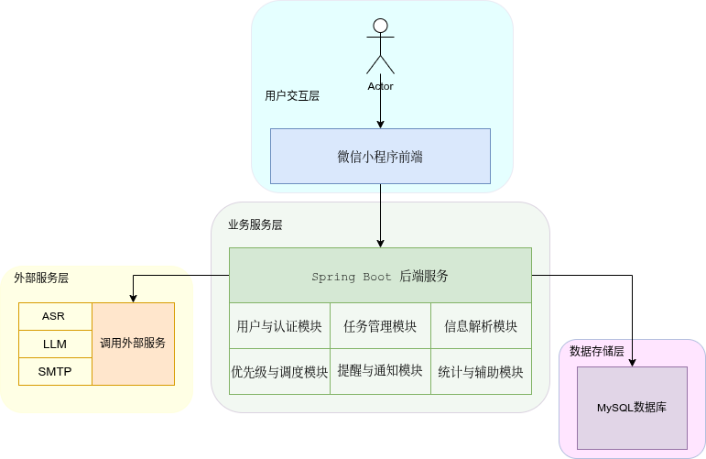

2.2 系统组成设计

系统总体组成
DDL-Master 系统采用模块化设计思想，结合项目业务特点与实际开发方案，整体由四个核心子系统构成：前端展示子系统、后端业务子系统、数据存储子系统和外部服务子系统。各子系统之间分工明确、协同运行，共同支撑系统从任务信息采集、解析、管理到提醒触达的完整业务流程。
其中：
- 前端展示子系统负责用户交互、页面展示与输入采集；
- 后端业务子系统负责业务逻辑处理与系统核心流程控制；
- 数据存储子系统负责系统数据的持久化管理与高频数据访问支持；
- 外部服务子系统负责提供语音识别、智能解析、消息推送等第三方能力支撑。
四个子系统共同构成 DDL-Master 的整体运行基础，使系统能够实现“信息感知—任务解析—任务管理—优先级决策—提醒触发”的业务闭环。

2.3 数据设计

2.3.1 数据设计目标
DDL-Master 系统的数据设计围绕“用户管理、目标规划、计划分解、任务管理和便签记录”几个核心场景展开，目标是在保证数据结构清晰、关系明确和操作高效的基础上，为系统的任务录入、任务管理、优先级划分、进度跟踪和提醒功能提供稳定的数据支撑。

2.3.2 数据存储方式
本系统当前采用 MySQL 8.0 作为核心数据库进行数据持久化存储，配合 Navicat 等数据库管理工具完成数据库设计、维护与可视化管理。
MySQL 主要用于保存系统中具有明确结构和长期保存需求的业务数据，包括：
- 用户基本信息
- 长期目标信息
- 计划/阶段信息
- 核心任务信息
- 备忘录便签信息

2.3.3 数据库结构设计
根据当前后端 SQL 设计，系统数据库主要包含以下 5 张核心数据表：
- user_info：用户基本信息表
- target_info：长期目标表
- plan_info：计划/阶段表
- todo_task：核心日程任务表
- note_info：备忘录便签表
这些表共同构成了系统的核心数据模型。其中，user_info 是基础实体，todo_task 是核心业务实体，target_info 和 plan_info 体现任务层次化管理结构，note_info 用于辅助记录用户的轻量信息。具体表格信息如下。
表名 | 中文名称 | 主要作用 | 主要关联关系
user_info | 用户基本信息表 | 存储用户身份及基础资料 | 与目标、计划、任务、便签均有关联
target_info | 长期目标表 | 存储用户的中长期目标信息 | 从属于用户，可与计划、任务关联
plan_info | 计划/阶段表 | 存储目标下的阶段性计划或独立计划 | 从属于用户，可关联目标和任务
todo_task | 核心日程任务表 | 存储用户的具体待办任务和日程 | 从属于用户，可关联目标和计划
note_info | 备忘录便签表 | 存储用户的便签和辅助记录内容 | 从属于用户

2.3.4 数据表关系设计

（1）实体关系总体说明
本系统的数据关系以 user_info 为中心展开，围绕目标、计划、任务和便签构建出较清晰的层次化结构。整体关系如下：
- 一个用户可以拥有多个长期目标；
- 一个用户可以拥有多个计划；
- 一个长期目标可以对应多个计划；
- 一个用户可以拥有多个任务；
- 一个目标可以关联多个任务；
- 一个计划可以关联多个任务；
- 一个用户可以拥有多条便签。

ER 图设计说明
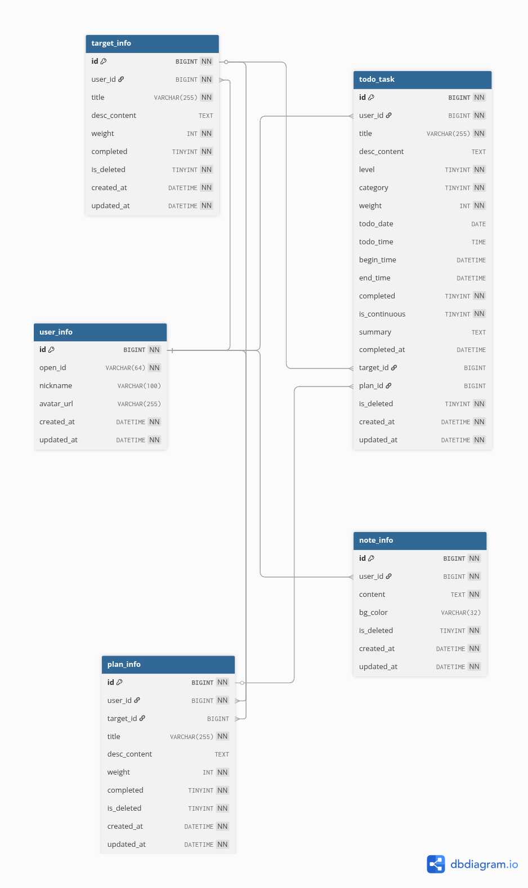

三 功能模块设计

3.1 用户与认证模块设计
用户与认证模块是 DDL-Master 系统的基础支撑模块，主要负责用户身份识别、登录接入、基础信息维护以及用户级配置管理，为系统其他业务模块提供统一的用户上下文和访问控制能力。系统中的目标、计划、任务和便签等业务数据均以 user_id 为归属依据，从而实现不同用户之间的数据隔离。

3.1.1 模块主要职责
用户与认证模块在系统中的作用主要体现在以下几个方面：
- 完成用户身份识别与登录接入
结合微信小程序使用场景，完成用户登录凭证校验、身份唯一性识别及用户记录建立。
- 提供统一的认证机制
对登录后的请求进行身份校验，确保系统接口仅能被合法用户访问。
- 维护用户基础信息
保存用户昵称、头像等资料，为个人中心和页面展示提供支持。
- 支撑用户级配置管理
为提醒设置、默认行为配置和个性化偏好预留扩展基础。

3.1.2 登录与身份识别设计
考虑到系统运行于微信小程序环境，本系统不采用传统账号密码方式，而采用基于微信身份的静默登录机制。用户首次进入系统时，前端通过微信登录能力获取临时凭证，并提交给后端；后端调用微信相关接口换取用户的 OpenID。系统再根据 OpenID 查询用户信息，若用户已存在则直接完成登录，若不存在则自动创建用户记录，实现静默注册。
为了便于开发与测试，系统在调试阶段可保留模拟登录方式，用于本地联调和接口测试。这种设计能够减少开发阶段对真实微信环境的依赖，提高开发效率。

登录方式说明表
功能编号 | 登录方式 | 使用场景 | 说明
FM-01-01 | 微信登录 | 生产环境 | 通过微信接口获取 OpenID，完成真实用户身份识别
FM-01-02 | 模拟登录 | 开发调试环境 | 用于本地测试和接口联调，不作为正式环境方案

3.1.3 认证机制设计
系统采用 JWT 作为主要鉴权机制。用户登录成功后，后端生成 Token 并返回给前端，前端在后续请求中统一携带该 Token，后端通过统一拦截机制完成解析与校验。若校验通过，则识别当前请求对应的用户身份；若校验失败，则拒绝访问并返回相应错误信息。

认证流程概述
功能编号 | 阶段 | 处理内容
FM-01-03 | 登录成功 | 后端生成 JWT 并返回前端
FM-01-04 | 请求发送 | 前端在请求头中携带 Token
FM-01-05 | 后端校验 | 拦截器校验 Token 合法性和有效期
FM-01-06 | 结果处理 | 校验通过则放行，失败则返回未认证错误

3.1.4 用户信息管理设计
在完成身份识别后，系统还需维护用户的基础信息，以支持个人中心展示和用户资料更新。当前主要包括 OpenID、昵称、头像、创建时间和更新时间等内容。其中，OpenID 作为用户唯一身份标识，由微信登录流程自动获取；昵称和头像等信息由用户授权后获取并更新。

用户信息内容表
信息项 | 来源 | 作用
OpenID | 微信登录接口 | 用户唯一身份识别
昵称 | 用户授权后获取 | 页面展示、个人中心显示
头像 | 用户授权后获取 | 页面展示、个人中心显示
创建时间 | 系统自动生成 | 记录用户首次进入系统时间
更新时间 | 系统自动更新 | 记录用户信息最后修改时间

3.1.5 用户配置项设计
除基础身份信息外，系统还可保存部分与用户使用习惯相关的配置项，为提醒模块和界面展示模块提供依据。

配置项说明
功能编号 | 配置项 | 说明
FM-01-7 | 全局提醒开关 | 控制是否接收系统提醒
FM-01-8 | 默认提醒时间 | 设置任务默认提前提醒时长
FM-01-9 | 界面偏好 | 用于保存主题或显示习惯

3.2 任务管理模块设计
任务管理模块是 DDL-Master 系统的核心业务模块，负责对用户任务进行全过程管理，是连接信息输入、目标计划组织和提醒通知机制的关键枢纽。系统中的具体待办事项、日程安排和阶段性执行内容，均需通过该模块完成创建、维护、状态更新和查询展示，因此该模块直接决定了系统业务流程的完整性和可用性。

3.2.1 模块主要职责
任务管理模块在系统中承担以下核心职责：
- 任务创建与维护
接收用户手动录入或解析模块生成的任务数据，完成新增、修改、删除和查询操作。
- 任务状态管理
维护任务从创建到完成的状态变化过程，并支持对过期任务进行识别。
- 任务分类与优先级支撑
通过四象限分类和任务属性，为前端展示和提醒逻辑提供依据。
- 任务层级关联管理
支持任务与长期目标、阶段计划建立关联关系。
- 与提醒模块联动
在任务时间、状态或优先级变化时，为提醒模块提供最新数据支撑。

3.2.2 模块结构设计
任务管理模块采用分层设计方式实现，主要由控制层、业务层和数据访问层构成。各层职责划分如下：
功能编号 | 层次 | 主要组件 | 主要职责
FM-02-01 | 控制层 | TodoTaskController | 接收前端请求并返回统一响应结果
FM-02-02 | 业务层 | TodoTaskService / TodoTaskServiceImpl | 处理任务新增、修改、删除、状态判断和关联校验等核心逻辑
FM-02-03 | 数据访问层 | TodoTaskMapper | 负责读写 todo_task 表并完成条件查询
通过这种分层方式，系统能够较好地实现接口处理、业务规则和数据操作的职责分离，提升模块可维护性。

3.2.3 输入与输出设计
任务管理模块的输入主要来源于前端页面和系统内部其他模块。前端输入通常包括任务标题、描述、四象限等级、分类、日期时间和目标/计划关联信息等；系统内部输入则主要包括解析模块生成的结构化任务数据和当前登录用户身份信息。查询场景下，模块还可接收日期、完成状态、所属目标或计划等过滤条件。
模块输出主要包括任务对象数据和统一格式的 JSON 响应结果。任务对象可用于任务列表页、详情页、四象限看板等前端展示场景；统一响应结果则便于前后端联调和错误处理。

任务输入输出概览表
类型 | 内容
输入 | 任务标题、描述、等级、分类、日期时间、目标/计划关联信息、用户身份信息
查询条件 | 日期、完成状态、目标、计划、关键词等
输出 | 任务对象、任务列表、统一 JSON 响应结果

3.2.4 核心处理逻辑设计
在任务创建时，系统首先接收前端或解析模块提交的任务数据，并对关键字段进行合法性校验，例如标题是否为空、时间字段是否有效、关联目标或计划是否存在等。校验通过后，任务信息被写入 todo_task 表，并作为后续展示和提醒处理的基础数据。
在任务修改场景下，系统根据任务 ID 定位记录，并更新允许修改的字段，同时重新检查修改后的时间、状态和关联关系是否满足业务规则。若任务时间或完成状态发生变化，系统还需同步更新提醒逻辑。
在任务删除场景下，系统采用逻辑删除方式，即更新删除标记而非直接物理删除。这样既能减少误删风险，也便于后续恢复和审计。删除任务后，与之相关的提醒逻辑也需要同步调整。
在任务状态管理方面，当前任务状态主要包括未完成、已完成和已过期三种情况。用户主动完成任务后，系统更新完成状态及完成时间；若任务超过截止时间仍未完成，则可在查询或调度过程中识别为过期任务。

3.2.5 四象限分类与层级关联设计
系统通过 level 字段表示任务所属四象限类别，用于支持前端四象限看板展示、任务优先级排序和提醒强度区分。当前设计中，四象限通常对应如下含义：
level 值 | 含义
1 | 紧急且重要
2 | 重要不紧急
3 | 紧急不重要
4 | 不紧急不重要
此外，任务还支持与长期目标和阶段计划建立关联关系。用户在创建任务时可以指定 targetId 或 planId，系统需先校验相关目标或计划是否存在，再完成任务写入。通过这种方式，任务可以作为长期规划中的具体执行单元，使系统具备“目标—计划—任务”的层次化管理能力。

3.2.6 生命周期说明
从整体生命周期来看，任务在系统中的主要流程可概括为：创建、存储、展示、修改、完成或过期、删除。用户既可以通过手动输入创建任务，也可以通过解析模块生成结构化任务后交由本模块处理。任务进入系统后，将持续在前端展示，并根据用户操作和时间变化不断更新状态。
下面是提供任务生命周期流程图
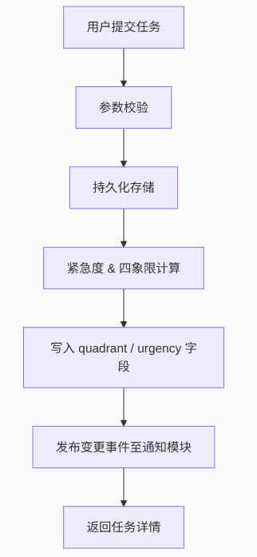

3.3 信息解析模块设计
信息解析模块是 DDL-Master 系统中连接用户输入与任务管理的关键模块，主要负责接收用户通过不同方式提交的任务信息，并将其转换为结构化任务数据，供后续任务管理模块使用。该模块强调输入方式的灵活性和解析过程的智能化，支持手动录入、文本粘贴解析和语音转文本解析等多种输入形式，同时设置解析后确认机制，以提高结果的准确性和可用性。

3.3.1 模块主要职责
信息解析模块在系统中的主要职责包括以下几个方面：
- 统一接收多种输入形式
支持用户通过表单填写、文本粘贴和语音输入等方式提交任务信息。
- 完成任务字段提取与结构化处理
从原始输入内容中提取任务标题、时间、优先级、标签或备注等关键信息，并形成标准化结果。
- 提供解析结果确认机制
将解析得到的候选任务信息展示给用户，允许用户确认或修改后再正式入库。
- 为任务管理模块提供标准输入
在用户确认后，将结构化结果传递给任务管理模块，作为正式任务对象进行后续处理。

3.3.2 模块结构设计
信息解析模块主要由输入处理、解析处理、结果确认和结果传递几个部分构成，各部分分工如下：
功能编号 | 组成部分 | 主要作用
FM-03-01 | 输入处理部分 | 接收并统一处理表单输入、文本粘贴和语音转写结果
FM-03-02 | 解析处理部分 | 对原始文本进行规则匹配和智能抽取，生成结构化字段
FM-03-03 | 结果确认部分 | 将解析结果以候选任务形式展示，供用户确认或修改
FM-03-04 | 结果传递部分 | 将确认后的任务对象提交给任务管理模块完成入库
这种结构能够使系统在保持输入灵活性的同时，确保最终写入系统的数据具备较好的规范性和准确性。

3.3.3 输入与输出设计
信息解析模块的输入主要来源于用户提交的原始任务信息，不同输入方式如下：
功能编号 | 输入方式 | 说明
FM-03-05 | 手动录入 | 用户在表单中直接填写标题、时间、优先级等字段
FM-03-06 | 文本粘贴解析 | 用户粘贴一段自然语言文本，如通知、聊天记录或课程安排
FM-03-07 | 语音转文本解析 | 用户录制语音，经语音识别后得到文本结果，再进入解析流程
模块输出主要包括两类结果：
输出内容 | 说明
候选任务对象 | 系统解析得到的初步结构化结果，状态为“待确认”
确认后任务对象 | 用户确认或修改后形成的标准任务数据，交由任务管理模块处理
从整体流程来看，信息解析模块并不直接负责最终任务存储，而是作为任务生成前的中间处理环节，确保输入信息经过整理后再进入后续业务流程。

3.3.4 核心处理逻辑设计
信息解析模块采用“规则优先、智能补充”的解析策略，在保证响应效率的同时兼顾灵活性和准确性。整体逻辑可分为“解析阶段”和“确认阶段”两个部分。
在解析阶段，系统首先对原始输入内容进行预处理，例如去除多余空格、统一标点格式、规范常见时间表达等。完成预处理后，系统优先使用本地规则对文本进行解析，重点识别标题、日期时间、优先级关键词和常见标签信息。对于表达较为清晰、格式较为规范的输入内容，规则解析通常能够满足基本需求。
当规则解析无法完整提取关键信息，或者输入内容具有较强的口语化、模糊性时，系统可进一步调用智能解析能力，对文本进行语义理解和字段抽取。智能解析的结果同样会以结构化形式返回，用于补充标题、截止时间、优先级或备注等字段。若规则解析和智能解析均未能生成完整结果，系统则至少保留原始文本内容，并将其作为候选任务标题或备注展示给用户，避免信息丢失。
在确认阶段，系统将解析结果以可编辑形式展示给用户，用户可以直接确认入库，也可以对识别结果进行修改后再提交。这样既能够发挥自动解析的效率优势，又能通过人工确认机制降低误识别对系统数据质量的影响。

3.3.5 失败处理与异常说明
由于信息解析模块涉及多种输入来源和外部能力调用，因此在设计上需要考虑失败处理机制，以保证主流程的可用性。
当规则解析无法识别全部关键字段时，系统可继续使用智能解析作为补充；若智能解析调用失败或超时，则系统回退至规则解析结果，不阻塞用户操作流程。对于语音输入场景，若语音识别结果为空、内容不完整或识别效果较差，系统应及时提示用户重新录制，或建议用户改用手动输入方式。

3.4 提醒与通知模块设计
提醒与通知模块是 DDL-Master 系统中保障任务闭环执行的重要模块，主要负责根据任务的时间、优先级和状态变化，向用户发送相应的提醒信息。该模块直接关系到系统能否真正发挥“日程助手”的作用，因此不仅要支持基础提醒功能，还要兼顾提醒时机、提醒方式和失败处理等问题。
本模块的核心目标是：在任务临近截止、状态发生变化或达到特定条件时，及时向用户发出通知，减少任务遗忘和遗漏的可能性，并为用户提供更稳定、有效的提醒体验。

3.4.1 模块主要职责
提醒与通知模块在系统中的主要职责包括以下几个方面：
- 任务提醒时机判断
根据任务的开始时间、截止时间、优先级和完成状态，判断是否需要触发提醒。
- 提醒内容生成
根据任务标题、剩余时间、任务等级等信息，生成适合展示和发送的提醒内容。
- 多渠道通知支持
支持通过微信订阅消息、站内提示和邮件等方式向用户发送提醒。
- 提醒状态维护
记录提醒是否成功触发、是否发送成功以及是否需要重试或补偿提示。
- 与任务状态联动
当任务被修改、完成或删除时，及时调整对应的提醒策略，避免无效提醒。

3.4.2 模块结构设计
功能编号 | 组成部分 | 主要作用
FM-04-01 | 提醒判断部分 | 根据任务时间和状态判断是否需要提醒
FM-04-02 | 消息生成部分 | 生成提醒标题、正文和动态参数
FM-04-03 | 通知发送部分 | 调用微信、邮件等渠道完成通知下发
FM-04-04 | 状态反馈部分 | 记录发送结果并处理失败情况
提醒与通知模块主要由提醒判断、消息生成、通知发送和状态反馈四个部分组成，

3.4.3 输入与输出设计
提醒与通知模块的输入主要来源于任务管理模块以及系统调度逻辑，具体包括任务基本信息、任务时间信息、优先级信息和当前状态信息等。系统在检测到任务接近截止时间、任务被更新或任务状态变化时，都可能触发本模块进行处理。
模块输出主要表现为两类结果：一类是对用户可见的提醒消息，例如微信订阅消息、站内提示或邮件内容；另一类是模块内部的通知结果信息，例如发送成功、发送失败或无需提醒等状态，用于后续处理和异常排查。

输入输出概览表
类型 | 内容
输入 | 任务标题、截止时间、优先级、完成状态、用户提醒配置等
输出 | 微信提醒、邮件提醒、站内提示、发送状态记录

3.4.4 核心处理逻辑设计
提醒与通知模块的核心逻辑主要围绕“提醒判断”和“提醒发送”两个环节展开。
在提醒判断阶段，系统首先获取任务的时间信息、优先级和状态信息，并结合用户的提醒设置判断当前任务是否需要发送提醒。例如，当任务尚未完成且已接近截止时间时，系统可将其纳入提醒范围；若任务已经完成或被删除，则无需继续发送提醒。对于不同优先级的任务，系统也可以采用不同的提醒时机和提醒强度，以更好地体现任务的重要性差异。
在提醒发送阶段，系统根据任务信息组织提醒内容，并选择相应的通知渠道进行下发。当前设计中，微信订阅消息可作为主要提醒方式，邮件提醒可作为补充或兜底方案；站内提示则用于用户重新进入系统后的补偿提醒。不同渠道在提醒内容格式和触达方式上有所不同，但都应围绕“任务名称、剩余时间、提醒等级”等核心信息展开。
当任务时间、优先级或完成状态发生变化时，提醒模块还需要同步调整提醒逻辑。例如，若任务已完成，则应停止后续提醒；若任务截止时间被修改，则应重新计算提醒时间；若任务被删除，则应取消原有提醒安排。通过这种与任务管理模块的联动，系统能够确保提醒行为与任务实际状态保持一致。
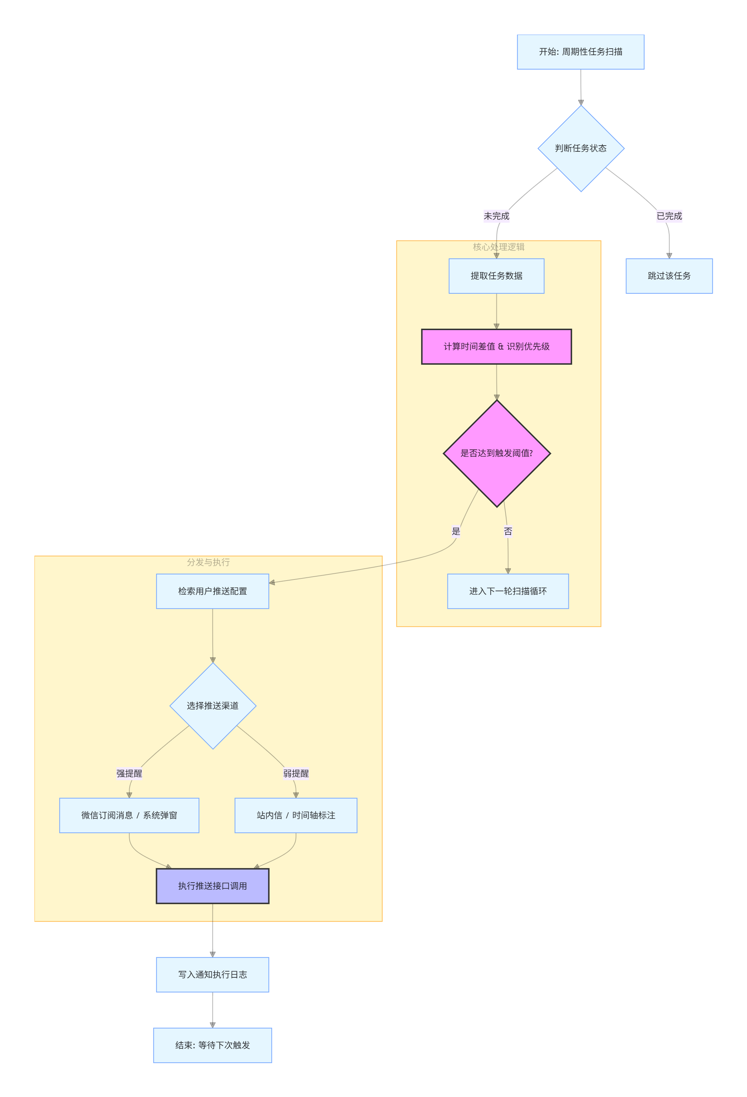

3.4.5 提醒方式设计
结合当前项目需求，系统提醒方式主要包括以下几类：
提醒方式 | 说明
微信订阅消息 | 当前主要提醒渠道，用于在小程序外进行消息触达
邮件提醒 | 补充提醒方式，用于在微信提醒失败或需要加强提醒时使用
其中，微信订阅消息是当前系统最主要的提醒方式，适合日常任务的常规通知；邮件提醒作为辅助方式，适合在微信消息发送失败或部分高优先级场景下使用；

3.5 优先级与调度模块设计
优先级与调度模块是 DDL-Master 系统中连接任务管理与提醒执行的重要支撑模块，主要负责对任务的重要性、紧急性和时间信息进行综合判断，并生成任务排序结果、调度依据和提醒优先级。该模块不直接承担消息发送功能，而是为前端展示、每日任务安排和提醒通知模块提供统一的优先级决策支持。
通过该模块，系统能够将用户当前任务按照轻重缓急进行整理，使任务不只是被简单记录，而是能够形成更有条理的执行顺序，从而提高日程管理的实用性。

3.5.1 模块主要职责
优先级与调度模块在系统中的主要职责包括以下几个方面：
- 任务优先级判断
根据任务的四象限等级、截止时间、完成状态和任务权重等信息，对任务当前优先程度进行综合评估。
- 任务排序与调度支撑
为首页任务列表、四象限看板和每日任务视图提供排序依据，帮助系统展示最需要优先处理的任务。
- 临期任务识别
判断哪些任务已经接近截止时间、哪些任务处于正常状态、哪些任务已经逾期，为提醒模块提供触发依据。
- 每日任务概览生成
为每日简报、任务统计和重点任务展示提供基础数据支持。

3.5.2 模块结构设计
优先级与调度模块主要由任务扫描、优先级计算和调度结果输出三个部分组成，各部分职责如下：
功能编号 | 组成部分 | 主要作用
FM-05-01 | 任务扫描部分 | 获取当前用户未完成任务及其时间、等级、状态等信息
FM-05-02 | 优先级计算部分 | 根据任务属性综合判断当前优先程度和调度顺序
FM-05-03 | 调度结果输出部分 | 输出排序结果、临期标记和调度依据，供前端和提醒模块使用
这种结构能够使模块先完成任务识别，再进行优先级判断，最后将处理结果提供给其他模块使用，形成较清晰的逻辑链路。

3.5.3 输入与输出设计
优先级与调度模块的输入主要来源于任务管理模块和用户配置数据。输入内容通常包括任务标题、四象限等级、任务日期、开始时间、截止时间、完成状态和任务权重等信息，同时也可结合用户的提醒设置或展示偏好，生成更符合实际使用场景的调度结果。
模块输出主要包括任务优先级结果、任务排序结果以及临期标记等信息。这些结果既可用于前端页面展示，也可作为提醒模块判断是否需要触发通知的重要依据。

输入输出概览表
类型 | 内容
输入 | 任务标题、四象限等级、日期时间、完成状态、任务权重、用户配置
输出 | 任务排序结果、优先级结果、临期标记、每日任务概览数据

3.5.4 核心处理逻辑设计
在任务扫描阶段，系统优先筛选当前用户尚未完成的任务，并获取其时间信息、等级信息和状态信息。对于已完成或已删除的任务，不再纳入优先级计算范围。通过这一过程，模块能够得到当前需要参与排序和调度的任务集合。
在优先级计算阶段，系统结合任务的四象限等级和时间特征进行综合判断。通常情况下，既重要又紧急的任务应具有更高优先级；重要但不紧急的任务适合提前规划；紧急但不重要的任务需要适度关注；不紧急也不重要的任务则排在较后位置。同时，若任务已接近截止时间，则其临期程度会进一步提升其调度优先级。
在调度结果生成阶段，系统根据优先级结果输出排序后的任务列表，并为部分任务打上“临期”或“逾期”等标记。这些结果一方面用于首页、时间轴和每日概览等页面展示，另一方面也可交由提醒与通知模块参考，以决定是否需要进行更强提醒。

3.5.5 优先级划分设计
结合当前系统设计，优先级判断主要以任务四象限等级为基础，并结合时间因素进行进一步区分。可将任务调度结果概括如下：
类型 | 说明
高优先级任务 | 一般为重要且紧急，或已接近截止时间的任务
中优先级任务 | 一般为重要但不紧急，适合提前安排和持续推进
低优先级任务 | 一般为不紧急或影响较小的任务，主要用于辅助展示
这种划分方式能够使系统在保证逻辑清晰的同时，为提醒模块和前端展示提供较为直观的决策依据。

3.6 统计与辅助功能设计
统计与辅助功能模块主要用于对用户历史任务数据进行整理、统计和分析，并在此基础上为用户提供任务完成情况反馈、阶段性总结以及辅助性支持功能。该模块的意义不仅在于展示数据结果，更在于帮助用户从历史任务执行情况中发现自身的时间管理规律和任务处理特点，从而形成“任务执行—数据沉淀—行为优化”的正向闭环。

3.6.1 模块主要目标
统计与辅助功能模块的设计目标主要体现在以下几个方面：
- 提供量化反馈
将用户的任务完成情况转化为直观的数据指标，如任务总数、完成率、逾期率等，帮助用户了解自己的执行成果。
- 支持行为分析
通过对任务状态、四象限分布和时间特征的统计分析，帮助用户识别任务安排和执行过程中的薄弱环节。
- 降低复盘成本
通过日报、周报或阶段性总结的形式，对用户近期任务情况进行整理，减少手动回顾和总结的负担。
- 为系统优化提供依据
通过用户反馈收集和统计结果分析，为后续功能改进和体验优化提供参考。

3.6.2 模块主要功能
结合当前项目需求，统计与辅助功能模块主要包括以下几类功能：
功能编号 | 功能名称 | 功能说明 | 优先级
FM-06-01 | 历史任务统计 | 对用户历史任务进行按状态、时间和分类的基础统计 | P1
FM-06-02 | 完成情况分析 | 分析任务完成率、逾期率及四象限分布等情况 | P1
FM-06-03 | 日报/周报生成 | 自动生成用户任务执行情况的阶段性总结 | P2
FM-06-04 | 反馈收集 | 收集用户对功能、体验和解析效果的意见建议 | P2
从功能定位来看，S-01 和 S-02 属于核心统计能力，主要服务于数据展示与用户复盘；S-03 和 S-04 属于辅助性功能，主要用于增强系统反馈能力和后续迭代支持。

3.6.3 输入与输出设计
统计与辅助功能模块的输入主要来源于任务管理模块中的历史任务数据，以及用户主动发起的统计请求或反馈请求。不同功能场景下的输入内容有所不同，但总体可归纳为用户身份信息、统计时间范围、任务状态数据和用户反馈内容等。
模块输出则主要表现为统计结果、分析结果、报告内容和反馈记录等信息，这些结果一方面可用于前端页面展示，另一方面也可作为后续分析和系统优化的基础数据。

输入输出概览表
功能编号 | 功能 | 主要输入 | 主要输出
FM-06-05 | 历史任务统计 | 用户标识、时间范围、筛选条件 | 总任务数、完成数、逾期数、完成率等
FM-06-06 | 完成情况分析 | 用户标识、分析周期、任务历史数据 | 趋势结果、四象限分布、逾期情况等
FM-06-07 | 日报/周报生成 | 用户标识、报告类型、统计周期 | 报告内容、生成时间、阅读状态等
FM-06-08 | 反馈收集 | 用户标识、反馈类型、反馈内容 | 反馈记录编号、处理状态、提交时间等

3.6.4 核心功能说明

（1）历史任务统计
历史任务统计主要用于对用户在指定时间范围内的任务情况进行基础汇总。系统可根据任务状态、日期范围、四象限分类等维度，对任务进行分组统计，并计算出总任务数、已完成数量、逾期数量和完成率等指标。这部分功能主要服务于首页统计展示、历史记录查看以及后续分析模块的数据基础。

（2）完成情况分析
完成情况分析是在基础统计之上的进一步处理，主要关注用户任务执行效果和行为特点。系统可结合历史任务数据，对完成率、逾期率、不同时间段任务完成情况以及四象限任务分布进行分析，并生成适合前端展示的结果。该功能的重点不在于复杂算法，而在于通过较直观的数据呈现帮助用户了解自身的任务处理习惯。

（3）日报/周报生成
日报和周报功能主要用于对某一时间周期内的任务情况进行阶段性总结。系统可基于统计和分析结果，自动生成简要的报告内容，例如任务完成情况、重点任务进展和本周期内的总体表现等。报告可在应用内展示，作为用户回顾和复盘的参考。当前阶段，这部分功能可采用较为简洁的模板化生成方式实现，不必设计过于复杂的报告系统。

（4）反馈收集
反馈收集功能用于记录用户在使用过程中提出的意见和建议，例如功能建议、体验问题、解析纠错或异常反馈等。系统通过统一的反馈入口保存用户反馈内容和类型，为后续功能改进、问题排查和用户体验优化提供支持。该功能属于辅助性设计，但对课程项目后期完善和展示具有一定价值。

3.6.5 处理流程说明
统计与辅助功能模块的处理流程主要分为两类：一类是用户主动触发的统计和分析流程，另一类是系统定时触发的报告生成流程。
在用户主动触发场景下，系统根据用户指定的时间范围和筛选条件，从历史任务数据中提取相关记录，并完成统计或分析处理，最后将结果返回给前端进行展示。该流程通常用于“历史统计页面”“完成情况分析页面”等用户主动查看的场景。
在定时触发场景下，系统可在预设时间点自动汇总指定周期内的任务数据，并生成日报或周报内容。生成结果可以直接存储并在用户打开系统时展示，从而减少用户手动回顾的成本。
4.1 历史任务统计与完成情况分析流程（用户触发）
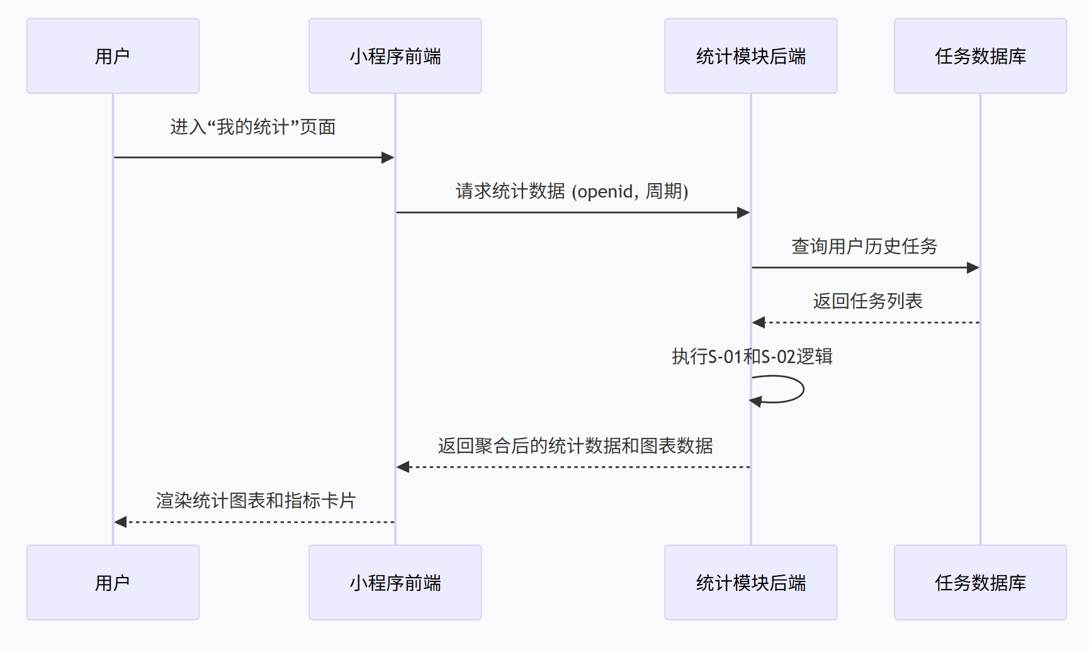
4.2 周报生成流程（定时触发）
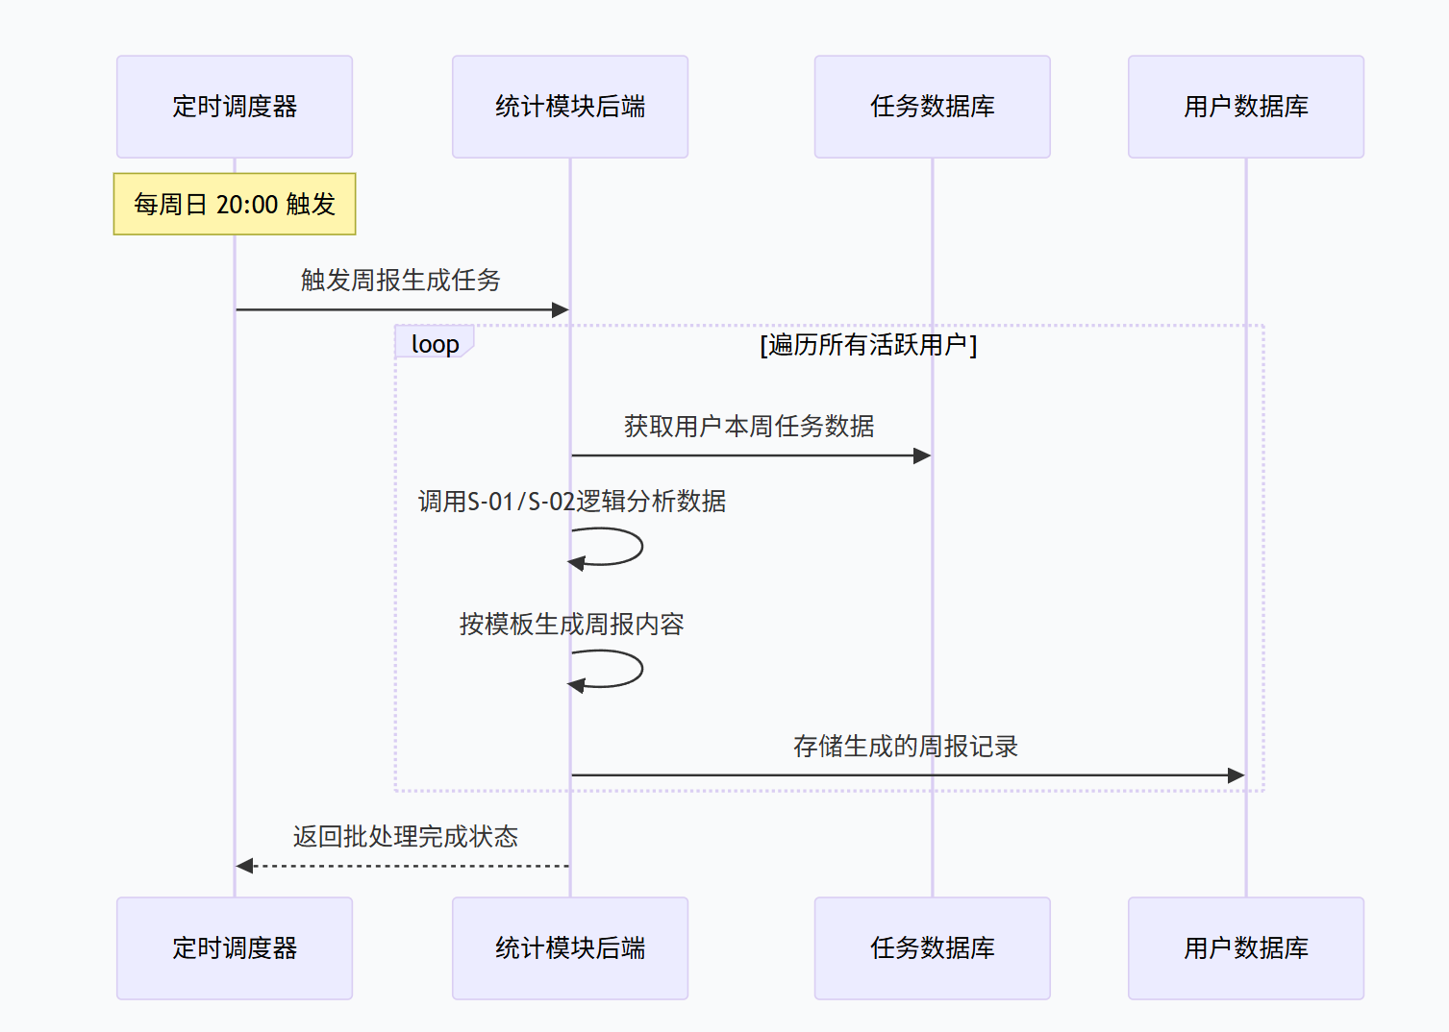

3.7 说明

功能模块编号说明
为便于后续功能追踪、测试验证和文档维护，本章功能模块统一采用如下编号方式：
- FM-01-xx：用户与认证模块
- FM-02-xx：任务管理模块
- FM-03-xx：信息解析模块
- FM-04-xx：提醒与通知模块
- FM-05-xx：优先级与调度模块
- FM-06-xx：统计与辅助功能模块
其中：
- FM 表示功能模块（Function Module）
- 第一组数字表示模块编号
- 第二组数字表示该模块下的功能点或表格项编号

四 接口设计

4.1 外部接口设计
外部接口设计用于说明系统与第三方服务之间的交互方式。DDL-Master 在运行过程中需要借助外部能力完成文本解析、语音识别和消息触达等功能。当前系统主要涉及大模型解析接口、微信订阅消息接口、邮件发送接口和语音识别接口，同时为后续短信提醒能力预留扩展空间。
系统中的所有外部接口均由后端统一封装和调用，前端不直接访问第三方服务，也不接触相关密钥和认证信息。这样既能够保证接口调用的安全性，也便于统一管理异常处理和降级逻辑。
接口编号 | 接口名称 | 主要用途 | 调用方式 | 当前状态
IF-EX-01 | 大模型解析接口 | 将非结构化文本解析为结构化任务信息 | HTTPS REST API | 已设计
IF-EX-02 | 微信订阅消息接口 | 向用户发送任务提醒消息 | 微信官方服务端 API | 已设计
IF-EX-03 | 邮件发送接口 | 作为补充提醒与失败兜底渠道 | SMTP | 已设计
IF-EX-04 | 语音识别接口 | 将用户语音输入转换为文本 | HTTPS / WebSocket | 已设计
IF-EX-05 | 短信接口 | 用于高优先级场景下的增强提醒 | REST API | 扩展预留

4.1.1 大模型解析接口
大模型解析接口是系统实现智能文本理解的核心外部能力，主要用于将用户输入的非结构化文本内容转换为结构化任务信息。当用户粘贴群通知、聊天记录或课程安排等文本时，后端调用该接口提取任务标题、截止时间、重要程度、地点和备注等字段，并将结果返回给系统用于后续任务确认与入库。
该接口的输入为用户提交的原始文本及必要的上下文提示信息，输出为结构化 JSON 数据。系统通过 HTTPS REST API 方式调用第三方大模型服务。若调用超时、返回格式异常或关键字段提取失败，系统将自动切换至本地规则解析方案，以保证基础解析功能仍可正常使用。

4.1.2 微信订阅消息接口
微信订阅消息接口是系统当前阶段最主要的提醒触达渠道，用于在任务临近截止时间时向用户发送微信订阅消息。通过这一接口，系统能够在小程序外部继续对用户进行提醒，从而提高重要任务的通知效果。
该接口的输入通常包括用户 OpenID、订阅消息模板 ID、任务标题以及剩余时间等动态参数，输出为消息发送结果和状态信息。接口由后端通过微信官方服务端 API 调用，并依赖 access_token 完成身份校验。若消息推送失败，系统将记录失败原因，并根据实际情况采取降级处理，例如转为邮件提醒或在用户再次进入小程序时进行站内提示。

4.1.3 邮件发送接口
邮件发送接口作为系统提醒能力的补充渠道，主要用于在微信消息无法正常触达或需要增强提醒效果时发送邮件通知。该接口在提醒体系中承担辅助提醒和失败兜底的作用。
该接口输入为收件人邮箱、邮件主题、任务详情及邮件正文，输出为邮件发送状态和服务器响应结果。系统通过标准 SMTP 协议完成邮件发送，并由后端统一生成邮件内容。若邮件发送失败，系统将记录日志并保留失败信息，以便后续排查或补偿提醒。接口调用过程中采用 SMTP 授权码认证，并通过 SSL/TLS 加密传输保障安全性。

4.1.4 语音识别接口
语音识别接口用于将用户输入的语音内容转换为文本，是系统实现多模态输入的重要组成部分。借助该接口，用户可以直接通过语音录入任务信息，从而减少手动输入负担，提升使用便捷性。
该接口输入为用户录制的音频数据，输出为转写后的文本结果，供后续解析模块继续处理。根据服务商能力不同，系统可以采用 HTTPS 接口或 WebSocket 流式方式调用语音识别服务。当前项目阶段以基础语音录入为主，优先采用较为简单的 HTTPS 调用方式即可满足需求。若识别失败，系统将向用户返回相应提示，并引导其重新录音或改用文本输入方式。

4.1.5 短信接口（扩展预留）
短信接口主要作为后续版本的扩展能力预留，用于极高优先级任务或关键告警场景下的进一步提醒增强。当前版本中，该接口不属于系统主流程的一部分，仅在设计阶段保留接口扩展位置。
该接口未来可接收手机号、短信模板和动态参数等内容，并通过第三方云服务商提供的 REST API 完成调用。若后续正式接入，系统可根据实际业务需求再补充相应的失败处理机制和安全认证设计。

4.2 内部接口设计
内部接口设计主要用于说明系统内部各部分之间的交互方式，主要包括前后端之间的业务接口设计，以及后端内部各模块之间的调用关系设计。前者负责支撑微信小程序前端与后端服务之间的数据交互，后者负责保障后端业务逻辑在分层结构下的正常协作。

4.2.1 前后端接口设计
系统前后端接口采用基于 HTTP 的 REST 风格设计，前端通过 HTTPS 请求调用后端服务，完成用户登录、任务管理、目标管理、计划管理和便签管理等操作。接口数据交换格式统一采用 JSON，以便于前后端联调和后续维护。
为保证接口设计的一致性，系统遵循以下基本规则：接口路径按业务资源划分；请求方式与操作语义保持一致；返回结果统一使用包含 code、msg 和 data 的标准结构；所有业务数据均基于当前登录用户进行隔离处理。
结合当前系统功能，前后端接口主要包括以下几类：
接口编号 | 模块 | 主要接口 | 主要作用
IF-IN-01 | 用户模块 | /api/user/login、/api/user/info | 实现登录、用户信息获取与更新
IF-IN-02 | 任务模块 | /api/task、/api/task/list、/api/task/{id} | 实现任务创建、查询和更新
IF-IN-03 | 目标模块 | /api/target | 实现长期目标创建
IF-IN-04 | 计划模块 | /api/plan | 实现阶段计划创建
IF-IN-05 | 便签模块 | /api/note | 实现便签内容保存
其中，用户模块主要负责系统接入与用户身份确认；任务模块是系统最核心的业务接口集合，承担任务新增、展示和状态更新等操作；目标模块和计划模块共同支撑“目标—计划—任务”的层次化组织；便签模块则用于保存用户的轻量化辅助记录。

4.2.2 后端内部调用关系设计
后端内部调用关系主要描述 Controller、Service、Mapper 与数据库之间的纵向分层调用方式，以及各业务模块在复杂业务场景下的横向协作关系。当前系统整体采用较为标准的分层结构，调用链路遵循：
Controller → Service → Mapper → Database
这种设计方式能够将接口接入、业务处理和数据访问三部分职责分离，便于后续维护与功能扩展。
在基础纵向调用关系上，用户、任务、目标、计划和便签等模块均遵循相同的结构模式：Controller 负责接收请求，Service 负责处理业务逻辑，Mapper 负责访问数据库，最终分别读写 user_info、todo_task、target_info、plan_info 和 note_info 等核心业务表。这样的结构使每个模块都具备较清晰的内部组织方式，也有利于多人协作开发。
除纵向分层调用外，系统在部分业务场景下还需要 Service 层之间进行横向协作，以支撑层次化任务管理和业务联动。主要关系如下：
接口编号 | 协作场景 | 主要说明
IF-IN-06 | 创建计划时的目标校验 | 计划模块在创建计划前，需要调用目标模块判断目标是否存在且可用
IF-IN-07 | 创建任务时的关联校验 | 任务模块在绑定目标或计划时，需要校验相关对象是否合法
IF-IN-08 | 任务完成后的联动检查 | 任务完成后，可进一步检查所属计划或目标的完成情况
IF-IN-09 | 便签与业务对象关联 | 便签模块可按需关联任务或计划信息，增强上下文语义

4.3说明

接口编号说明
为便于后续接口追踪、测试验证和文档维护，本章接口统一采用如下编号方式：
- IF-EX-xx：外部接口（External Interface）
- IF-IN-xx：内部接口（Internal Interface）
其中：
- IF 表示接口（Interface）
- EX 表示外部接口
- IN 表示内部接口
- xx 表示顺序编号

五 界面设计
本模块作为系统的多模态输入入口，负责接收用户通过不同方式提交的任务信息，并将其结构化解析为标准任务对象，供“任务管理”模块使用。模块设计强调输入的灵活性与解析的智能化，支持手动录入、文本粘贴解析、语音转文本解析三种方式，并提供解析后待确认流程，保障数据准确性。

5.1 页面结构
1) 任务模块
TodoList（任务总览页）是应用的默认首页，展示所有待办任务列表，支持按"全部 / 进行中 / 已完成 / 临期"四种状态筛选。顶部设有临期任务倒计时横幅，底部浮动按钮可快速添加任务。任务按四象限优先级（重要紧急 / 重要不紧急 / 紧急不重要 / 不重要不紧急）分类标注。
AddTodo（添加/编辑任务页）承担新建与编辑两个角色，由路由参数 id 区分——有 id 则为编辑模式，无则为新建模式。该页面设计了三种输入方式的切换：表单手填、剪贴板粘贴解析、语音识别录入，并支持关联目标（targetId）与计划（planId）。
2) 目标模块
TargetList（目标列表页）提供列表视图和四象限矩阵视图两种浏览模式，可切换查看。每个目标卡片上展示关联计划的完成进度条。
TargetDetail（目标详情页）展示目标的完整信息、完成进度，并内嵌展示该目标下的所有关联计划。右上角提供跳转编辑的入口。
3) 日历模块
Calendar（日历总览页）支持日 / 周 / 月 / 年 / 人生五种视图模式切换，月视图上每天以小点标注是否有任务截止。
DayView（日视图页）以时间轴方式展示当天所有任务，按时段（早晨/上午/下午/夜间）分组，显示当天任务完成进度条。
4) 统计模块
Statistics（数据统计页）为纯可视化展示页，无子页面。提供任务完成率饼图、每周/月任务数量柱状图、优先级雷达图、趋势折线图等多维度统计图表，支持按周/月切换周期。
5) 我的模块
Me（个人中心页）集成了数据汇总（目标数/计划数/任务数/笔记数统计卡）、通知提醒设置（微信/邮件/应用内三项开关）、数据导入导出操作。笔记功能入口也在本页，点击笔记卡片跳转到 NoteList。
NoteList（笔记列表页）展示所有笔记，按更新时间倒序排列，支持关联目标/计划的标签展示。页面跳转关系如下图

5.2 页面跳转关系
页面跳转关系如下图所示
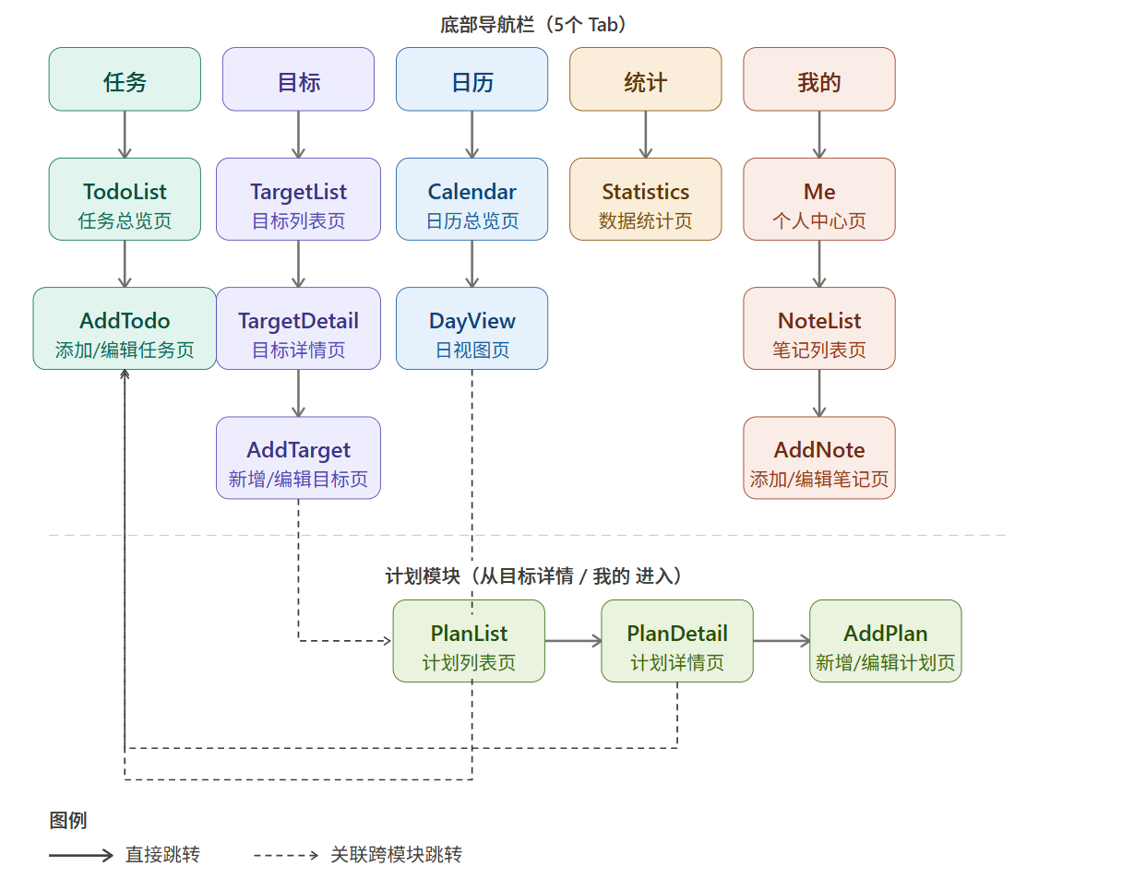

5.3 关键页面布局说明
1) 任务列表页（Task List）
任务列表为 App 的核心主页，承载用户日常任务的全生命周期管理。

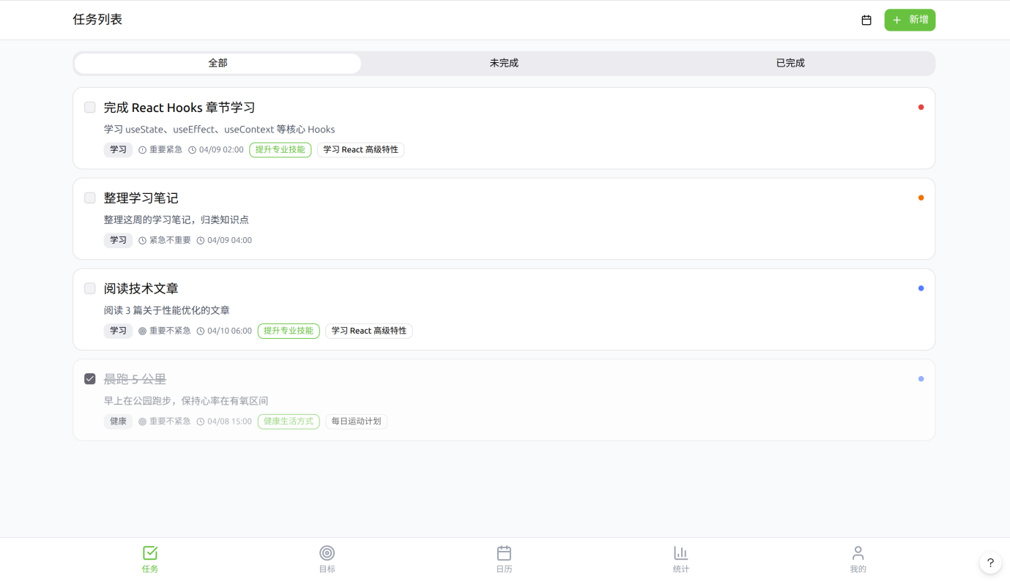
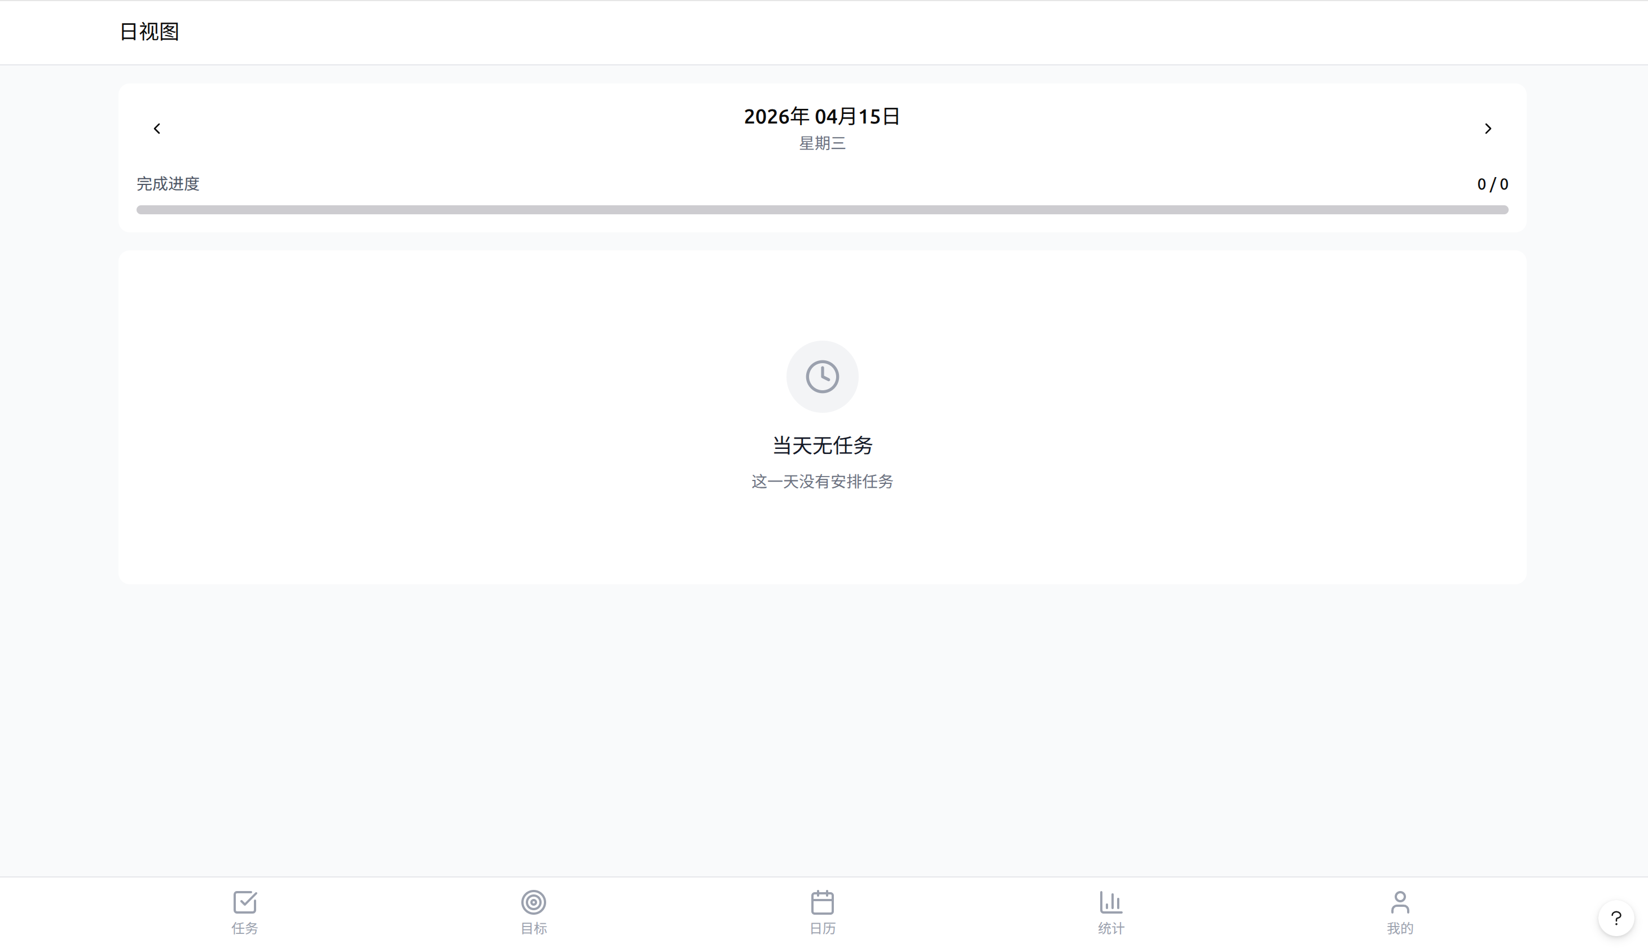顶部栏（Header）
- 左侧显示页面标题「任务列表」
- 右侧并排展示两个操作图标：
- 日历图标：快速跳转至日视图（日历视角查看当日任务）
- 「+ 新增」绿色圆角按鈕：触发新建任务流程

内容区（Content Area）
- 顶部提供三段式 Tab 切换：「全部」 / 「未完成」 / 「已完成」，当前选中项以白色背景高亮区分
- 任务卡片采用白色圆角卡片（12px 圆角），每张卡片包含：
- 左侧圆形复选框：点击即可切换完成状态，完成后标题置灰并添加删除线
- 任务标题（18px Bold）：最多显示 1 行，超出省略号截断
- 任务描述（14px Regular，灰色）：最多显示 1 行
- 标签区：依次显示分类标签（绿色背景）、优先级（图标+文字）、截止时间（图标+时间）
- 关联目标标签（绿色轮廓）与计划标签（灰色轮廓）
- 右侧优先级彩色圆点：红色=重要紧急，橙色=紧急不重要，蓝色=重要不紧急

2) 目标列表页（Goal List）
目标列表承载用户中长期目标的创建与追踪，通过进度条直观呼现完成情况。
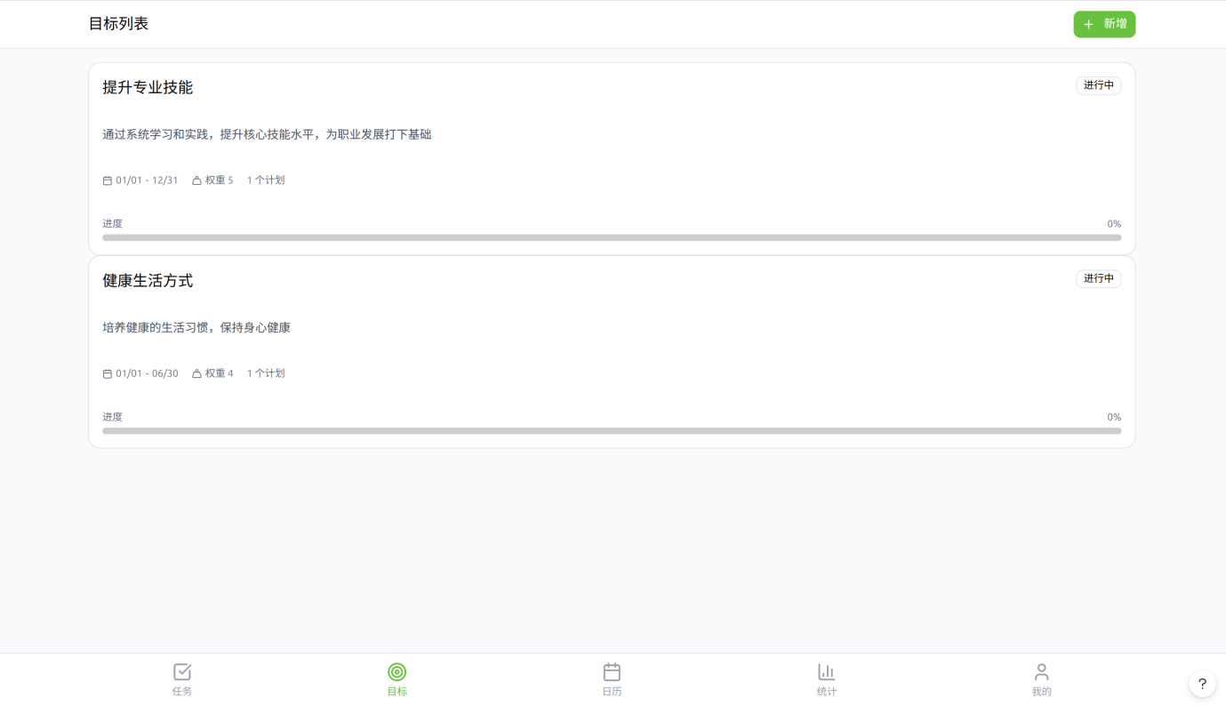
顶部栏（Header）
- 左侧显示标题「目标列表」
- 右侧「+ 新增」绿色圆角按鈕，进入新增目标表单页

目标卡片内容（Goal Card）
- 目标标题（18px Bold） + 右上角状态角标（「进行中」灰色圆角标签）
- 目标描述文字（14px，灰色，最多 2 行）
- 元信息行：日期范围图标 + 权重图标及数値 + 关联计划数量
- 底部进度条：绿色填充，右侧显示百分比数値

新增目标表单（Add Goal Form）
- 目标标题（必填）：单行文本输入框
- 目标描述：多行文本域，支持自适应高度
- 开始时间 / 结束时间：并排日期选择器
- 权重滑块：范围 1–5，左侧标注「低」，右侧标注「高」
- 底部「保存」按鈕：绿色全宽圆角按鈕

3) 日历视图（Calendar View）
日历视图分为月视图与日视图两个层级，帮助用户从时间维度管理任务分布。
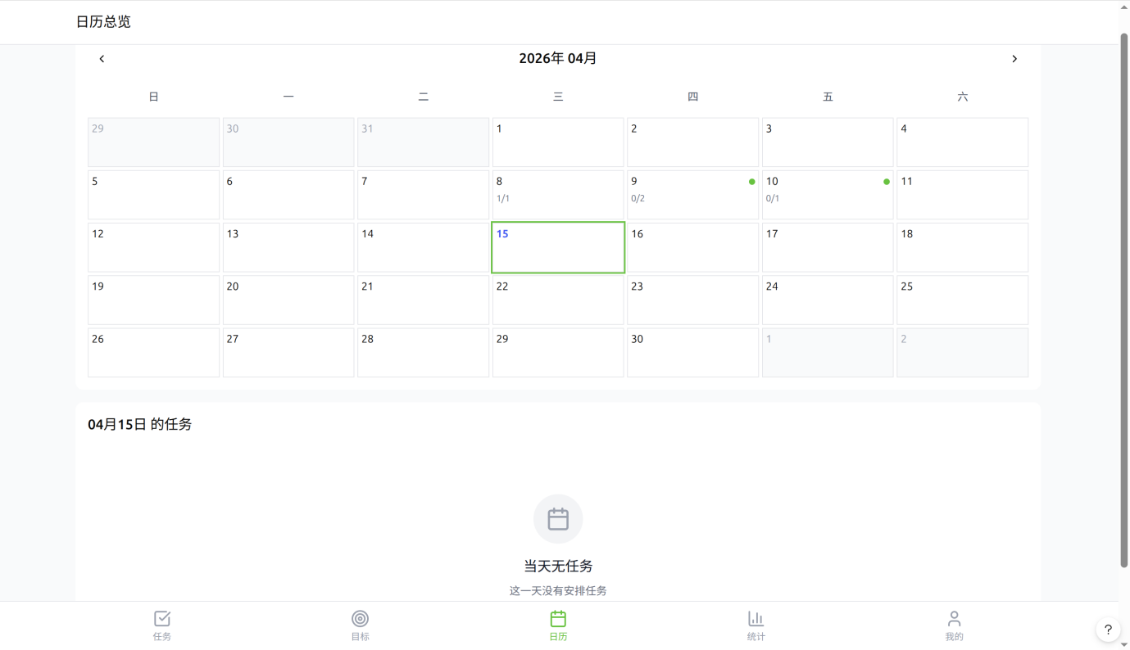
月视图（Monthly View）
- 顶部显示年月标题，左右箭头切换月份
- 7 列表格布局（日一二三四五六），当天日期以绿色边框高亮
- 有任务的日期单元格内显示已完成/总数比例，右上角显示绿色圆点
- 点击任意日期，下方展示该日任务列表；无任务时显示空状态

日视图（Daily View）
- 顶部显示具体日期与星期，左右箭头切换
- 进度条行显示当日完成进度（已完成任务数 / 总任务数）
- 任务列表区域：无任务时展示空状态插画与说明文字

4) 数据统计页（Statistics）
数据统计页通过图表与数字直观呼现用户的任务完成情况与习惯分布。
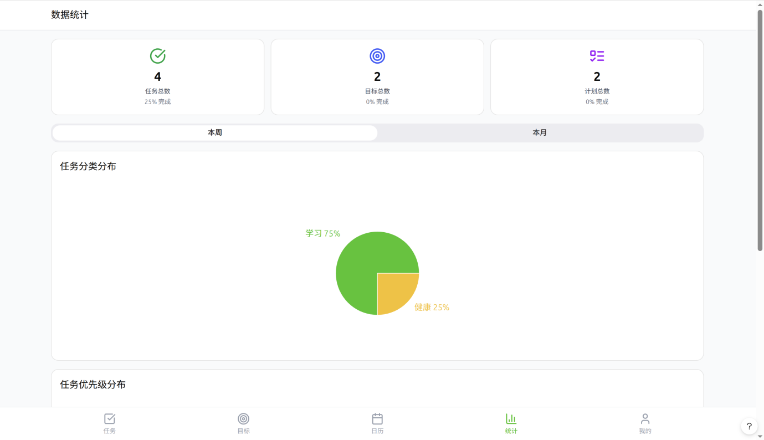
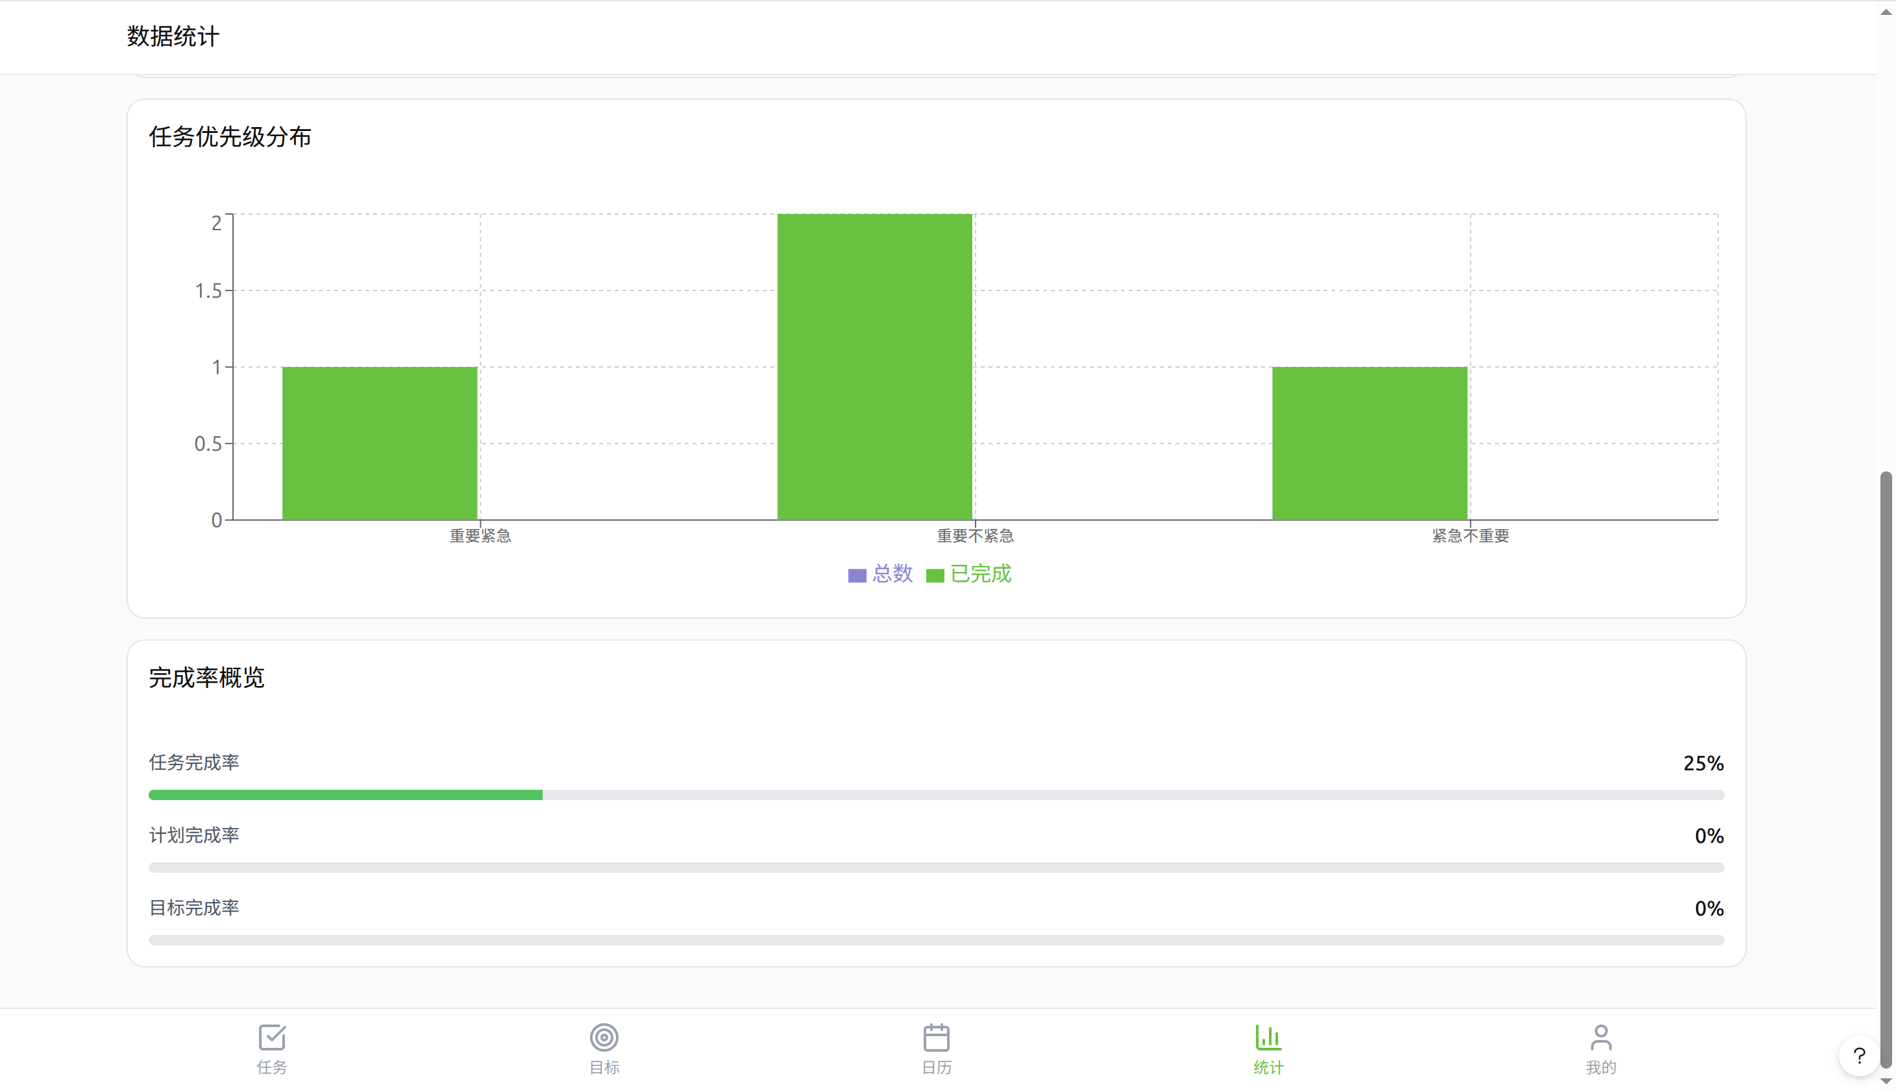概览卡片区（Summary Cards）
- 横向排列 3 张等宽卡片：任务总数、目标总数、计划总数（均含完成率）
- 卡片采用图标+数字+说明文字的三层排版结构

时间维度切换（Time Range Toggle）
- 「本周」 / 「本月」双段切换 Tab，切换后图表数据联动刷新

图表区（Charts）
- 任务分类分布：饼图，各类别以不同颜色区分（如学习=绿色，健康=黄色），图例标注类别名称与占比
- 任务优先级分布：柱状图，双色系区分「总数」与「已完成」

完成率概览（Completion Overview）
- 三行线性进度条：分别显示任务完成率、计划完成率、目标完成率
- 每行右侧显示百分比数字，进度条绿色填充

5) 「我的」页（Profile）
「我的」页作为个人中心入口，集中展示用户数据摘要与功能快捷入口。
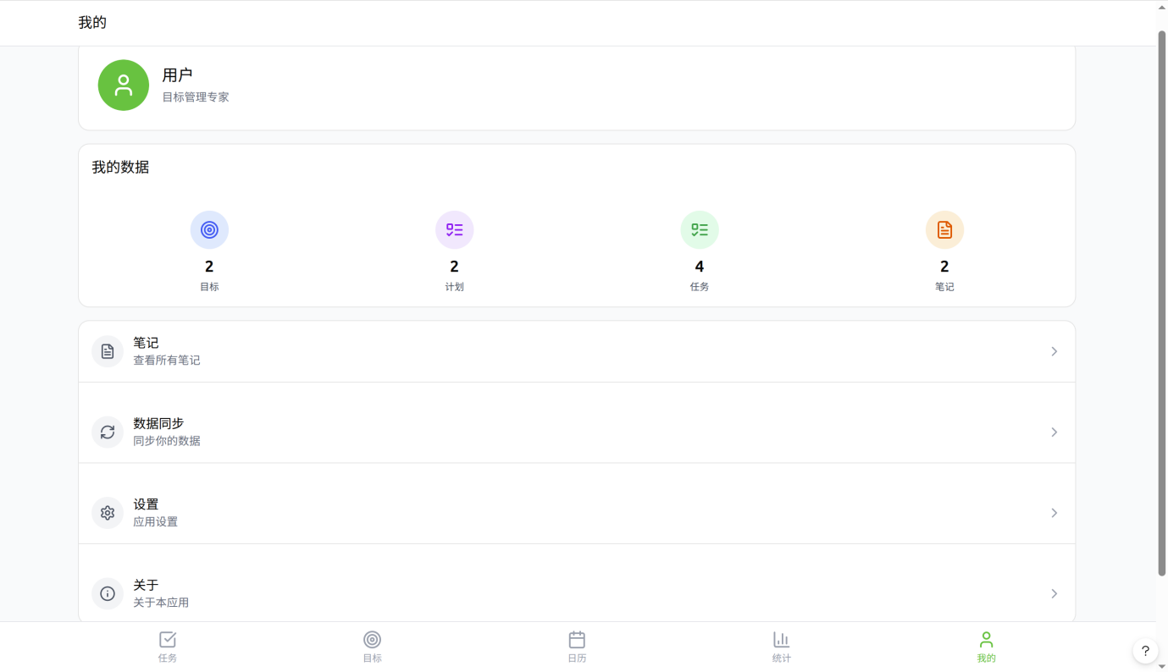
用户信息区（User Info）
- 绿色圆形头像（含默认人像图标） + 用户名称 + 副标题（如「目标管理专家」）

我的数据（My Data）
- 横向 4 列图标+数字+标签布局：目标数、计划数、任务数、笔记数
- 每项使用不同颜色圆形图标背景区分类别

功能列表（Feature List）
- 列表行样式，每行包含左侧图标、标题、副标题，右侧箭头
- 包含：笔记、数据同步、设置、关于

5.4 设计风格原则
1) 视觉关键词（Visual Keywords）

关键词 | 说明 | 体现方式
专业 (Professional) | 克制的色彩搭配，降低视觉疲劳 | 主色调采用绿色系，避免高饱和度撞色
灵动 (Fluid) | 加入微动效，缓解用户等待焦躁 | 按鈕点击缩放、进度条动态填充、Skeleton 加载
极简 (Minimalist) | 留白充足，强调内容本身 | 卡片间距宽松，无多余装饰线条与图案

2) 视觉规范（Visual Specifications）

色彩系统（Color System）
色彩角色 | 色値 | 用途
品牌主色 | #4CAF82 (绿色) | 主要操作按鈕、选中状态、图标高亮、进度条填充
辅助背景色 | #F0F7F3 (浅绿灰) | 全局页面背景，区分内容区块
卡片背景色 | #FFFFFF (白色) | 所有任务、目标、统计卡片背景
主要文字色 | #333333 (深灰) | 标题、正文等主要可读内容
次要文字色 | #888888 (中灰) | 描述、时间戳、标注等辅助信息
警示色 | #FF5252 (红色圆点) | 重要紧急优先级标识
提醒色 | #FF9800 (橙色圆点) | 紧急不重要优先级标识
信息色 | #2196F3 (蓝色圆点) | 重要不紧急优先级标识

字体层级（Typography）
层级 | 尺寸 / 字重 | 使用场景
主标题 | 18px / Bold | 页面标题、卡片主标题
正文 | 14px / Regular | 任务描述、目标说明、列表内容
辅助标注 | 12px / Light | 时间戳、标签文字、数据单位
数字大标 | 28–32px / Bold | 统计数字、总数展示

圆角规范（Border Radius）
元素类型 | 圆角値 | 示例
全局内容卡片 | 12px | 任务卡片、目标卡片、统计卡片
操作按鈕（主要） | 24px（全圆角） | 「+ 新增」按鈕、「保存」按鈕
标签 / 角标 | 6–8px | 分类标签、优先级标签、状态角标
Tab 切换 | 8px | 「全部/未完成/已完成」、「本周/本月」

间距规范（Spacing System）
间距层级 | 数値 | 使用场景
页面边距 | 16px | 内容区域距屏幕左右边缘
卡片内边距 | 16px | 卡片内容区域上下左右 Padding
卡片间距 | 12px | 相邻卡片之间的垂直间隔
元素间距 | 8px | 同一卡片内图标与文字、标签间距
行间距 | 4–6px | 多行文本的行高间隔

3) 交互原则（Interaction Principles）
即时反馈（Instant Feedback）
- 所有按鈕点击必须在 0.1s 内触发视觉反馈
- 主操作按鈕：轻微缩放至 0.95x + 背景色轻微加深
- 复选框：点击瞬间切换图标状态，标题同步置灰/恢复
- Tab 切换：背景色平滑过渡（0.2s ease），无跳变感
容错机制（Error Prevention）
- 关键删除操作必须触发二次确认弹窗
- 弹窗内容：操作说明 + 取消按鈕（灰色） + 确认删除按鈕（红色警示）
- 表单必填项为空时，「保存」按鈕置灰不可点击，并在字段下方显示红色提示文字
- 日期选择器：结束时间不允许早于开始时间，错误选择时自动纠正并提示

加载逻辑（Loading Strategy）
- 列表页首次加载 / 下拉刷新：展示骨架屏（Skeleton Screen），占位元素模拟卡片结构
- 避免传统菊花转圈，减少用户对「等待」的感知焦虑
- 图表区域异步加载：先渲染空坐标系框架，数据就绪后动画填入数据点与进度
- 操作型请求（保存、同步）：按鈕内显示加载动画，禁止重复点击，完成后显示 Toast 提示
空状态设计（Empty States）
- 日视图无任务：展示时钟图标插画 + 「当天无任务」 + 「这一天没有安排任务」说明文字
- 月视图当天无任务：点击日期后下方卡片展示日历图标 + 同上空状态文案
- 所有空状态文案保持正向引导语气，避免「暂无数据」等生硬表达
导航体系（Navigation）
- 底部 Tab 导航栏固定 5 项：任务 / 目标 / 日历 / 统计 / 我的
- 当前 Tab：图标+文字均切换为绿色品牌主色，未选中为灰色
- 页面内返回：采用左箭头图标配合页面标题，不使用系统原生返回手势文字

六 性能指标设计

6.1 设计目标
性能指标设计用于明确 DDL-Master 在实际运行中的响应速度、处理能力、提醒时效和系统稳定性要求，从而保证系统在微信小程序场景下能够提供流畅、可靠和可接受的用户体验。
结合需求规格说明书中的性能要求，本系统性能指标设计主要围绕系统响应性能、接口性能、解析性能、并发规模、数据处理能力、提醒系统性能和系统稳定性七个方面展开。

6.2 系统响应性能设计
系统响应性能主要关注前端页面展示和后端基础业务操作的速度。系统在正常网络和标准负载下应满足如下要求：
编号 | 性能指标 | 操作类型 | 指标要求 | 设计说明
NFR-01-01 | 页面首次加载性能 | 用户首次进入系统首页 | ≤ 2 秒 | 保证小程序首页可快速进入
NFR-01-02 | 页面切换性能 | 小程序内部页面跳转 | ≤ 1 秒 | 保证页面切换流畅
NFR-01-03 | 任务列表加载性能 | 首页或任务列表加载 | ≤ 1 秒 | 任务列表是高频入口，需优先优化
NFR-01-04 | 任务创建响应性能 | 普通表单任务创建 | ≤ 500 ms | 保证任务保存操作即时反馈
NFR-01-05 | 任务更新/删除响应性能 | 修改、删除任务 | ≤ 500 ms | 保持基础 CRUD 操作体验一致

6.3 接口性能设计
接口性能主要约束后端 REST API 的处理效率，确保前端请求能够在合理时间内返回结果。
编号 | 性能指标 | 接口类型 | 指标要求 | 设计说明
NFR-02-01 | 查询类接口响应性能 | 任务列表、详情、目标/计划查询 | ≤ 1 秒 | 满足页面展示需求
NFR-02-02 | 写入类接口响应性能 | 任务创建、目标创建、计划创建、便签保存 | ≤ 500 ms | 保证提交类操作反馈及时
NFR-02-03 | 更新类接口响应性能 | 任务状态更新、任务信息修改 | ≤ 500 ms | 避免更新后页面感知延迟
NFR-02-04 | 用户信息类接口响应性能 | 登录、用户信息获取、设置更新 | ≤ 1 秒 | 保证基础用户操作流畅
NFR-02-05 | 普通接口超时控制 | 普通业务接口 | ≤ 3 秒 | 超过阈值应返回超时或异常信息
NFR-02-06 | AI接口超时控制 | AI解析相关接口 | ≤ 5 秒 | 区分普通接口与外部智能能力调用

6.4 AI与解析性能设计
信息解析能力是系统的重要特征之一，同时也是最容易受外部服务影响的部分。因此需要单独设置性能指标，并配套降级策略。
编号 | 性能指标 | 场景 | 指标要求 | 设计说明
NFR-03-01 | 剪贴板解析性能 | 用户粘贴文本后生成候选任务 | ≤ 2 秒 | 包含文本处理与解析过程
NFR-03-02 | 规则解析性能 | 本地规则兜底解析 | ≤ 500 ms | 作为降级路径，需尽量快速
NFR-03-03 | LLM解析性能 | 调用大模型进行任务字段提取 | ≤ 3 秒 | 允许一定延迟，但不可过长
NFR-03-04 | 语音识别性能 | 语音转文本 | ≤ 3 秒 | 当前为扩展能力，可适当放宽
NFR-03-05 | 解析降级可用性 | AI失败或超时场景 | 主流程不中断 | 应自动切换至规则解析或保留原文本结果

6.5 并发与用户规模设计
考虑到 DDL-Master 当前为课程项目阶段，系统设计以小规模稳定运行为主，不追求大规模互联网级并发能力。
编号 | 性能指标 | 指标要求 | 设计说明
NFR-04-01 | 注册用户规模支持 | 支持 100 级以内用户数据管理 | 满足课程项目使用与展示需求
NFR-04-02 | 并发请求支持能力 | 支持 20～50 个并发请求 | 满足基础联调、演示和测试场景
NFR-04-03 | 核心接口成功率 | ≥ 99% | 核心功能在正常负载下应保持可用
NFR-04-04 | 性能退化控制 | 超出设计并发后核心 CRUD 不失效 | 允许部分非核心接口变慢，但核心业务应保持基本可用

6.6 数据处理能力设计
数据处理能力主要关注系统在任务数量增长后，是否仍能维持可接受的查询和统计性能。
编号 | 性能指标 | 指标要求 | 设计说明
NFR-05-01 | 单用户任务数据容量 | 支持千级任务记录存储与查询 | 满足中长期使用和历史积累需求
NFR-05-02 | 普通任务查询性能 | 千级数据下查询响应 ≤ 1 秒 | 保证首页和任务列表可用性
NFR-05-03 | 条件筛选查询性能 | 多条件组合筛选 ≤ 1.5 秒 | 支持状态、日期、目标、计划等筛选
NFR-05-04 | 基础统计生成性能 | 完成率、逾期率、任务分布统计 ≤ 2 秒 | 满足统计与辅助模块展示要求

6.7 提醒系统性能设计
提醒系统性能主要体现为是否能够及时识别临期任务并完成提醒触达。
编号 | 性能指标 | 指标要求 | 设计说明
NFR-06-01 | 临期任务检测周期 | ≤ 1 分钟 | 保证系统及时发现需要提醒的任务
NFR-06-02 | 定时任务触发延迟 | ≤ 1 分钟 | 保证调度触发具备时效性
NFR-06-03 | 微信订阅消息触发时延 | ≤ 1 分钟 | 作为主要提醒渠道，应优先保障
NFR-06-04 | 邮件提醒发送时延 | ≤ 2 分钟 | 作为补充提醒方式，可适当放宽
NFR-06-05 | 提醒失败补偿能力 | 失败后可记录并触发补偿策略 | 支持降级处理和后续补偿提醒

6.8 系统稳定性设计
系统稳定性主要用于约束整体可用性、恢复能力和错误率，是系统长期正常运行的重要保障。
编号 | 性能指标 | 指标要求 | 设计说明
NFR-07-01 | 系统可用性 | ≥ 99% | 满足课程项目演示和日常试用要求
NFR-07-02 | 崩溃恢复时间 | ≤ 5 分钟 | 出现异常后应能较快恢复服务
NFR-07-03 | 运行错误率 | ≤ 1% | 核心功能运行过程中错误率应受控
NFR-07-04 | 异常处理一致性 | 异常返回格式统一 | 便于前端处理和问题排查
NFR-07-05 | 外部服务容错能力 | 外部服务异常时主流程可降级 | 保障系统核心功能不因第三方异常完全中断

6.9 说明

接口编号说明
为方便后续追踪、测试和验收，本章性能指标统一采用如下编号格式：
NFR-类别编号-序号
其中：
- NFR：表示非功能需求（Non-Functional Requirement）
- 类别编号：表示性能指标所属类别
- 序号：表示该类别下的具体指标项
本章中各类别编号约定如下：
类别编号 | 类别名称
NFR-01 | 系统响应性能
NFR-02 | 接口性能
NFR-03 | AI与解析性能
NFR-04 | 并发与用户规模
NFR-05 | 数据处理能力
NFR-06 | 提醒系统性能
NFR-07 | 系统稳定性

七 其他设计说明
本章节用于补充系统在设计与实现过程中涉及的假设条件、约束限制以及需求追踪关系，以确保系统开发过程中的一致性与可控性。

7.1 假设与依赖（Assumptions & Dependencies）
在系统设计与实现过程中，做出如下假设：

（1）用户环境假设
- 用户使用设备为支持微信小程序的智能手机（iOS / Android）
- 用户具备基本的移动端操作能力（点击、输入、授权等）
- 用户默认已安装并登录微信客户端

（2）网络与服务依赖
- 系统依赖稳定的互联网连接（用于API调用、数据同步）
- 外部服务可用性假设如下：
- 大模型（LLM）接口正常响应
- 语音识别（ASR）服务可用
- SMTP邮件服务可正常发送
- 若外部服务不可用，系统需具备降级能力（如规则解析替代AI解析）

（3）开发与部署环境假设
- 数据库（MySQL）与缓存（Redis）正常运行
- HTTPS证书配置完成（满足微信小程序要求）

7.2 系统约束（Constraints）
本项目在设计与实现过程中受到以下约束：

（1）平台约束（微信小程序）
- 无法实现系统级推送（必须使用订阅消息）
- 无法实现全局悬浮窗提醒
- 部分API调用需要用户授权（如订阅消息、录音）
👉 影响：
- 需设计“用户触发订阅机制”
- 采用页面提示替代系统级提醒

（2）外部API约束
- 大模型调用存在：
- 延迟（2~3秒）
- 调用次数限制
- 成本限制
- 语音识别存在精度波动
👉 应对策略：
- 引入规则解析作为兜底
- 控制AI调用频率
- 提供用户手动修改能力

（3）项目周期约束
- 项目周期为12周
- 开发资源为6人团队
👉 影响：
- 优先实现MVP功能闭环
- 非核心功能（如短信提醒）降级或延后实现

